实验名称：生成树的配置
实验台号： | 实验时间：
实验小组：张楷
实验目的：
•理解生成树协议工作原理；
•掌握快速生成树协议RSTP基本配置方法；
•理解STP的选举过程；
•掌握修改交换机优先级的方法；
•理解根端口的选举过程。

实验环境说明：装有Cisco Packet Tracer的PC
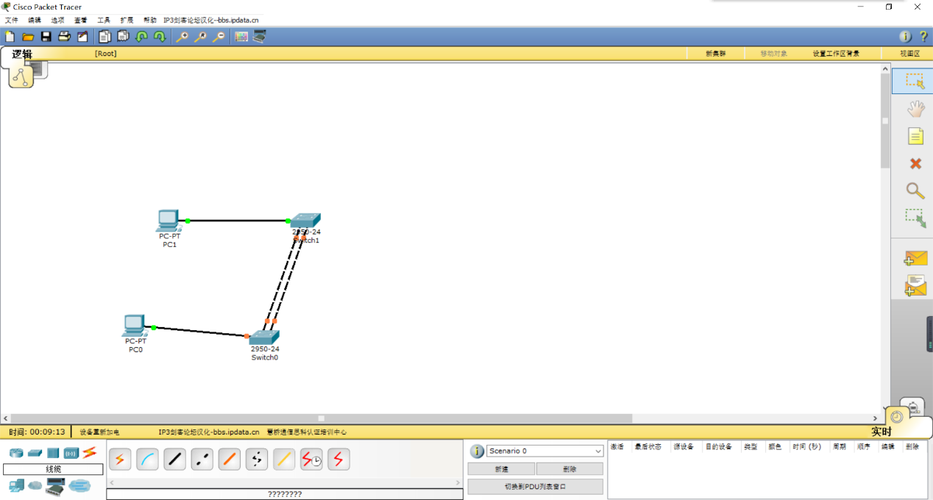
实验拓扑图如下：

实验过程、步骤（可另附页、使用网络拓扑图等辅助说明）及结果：
- 生成树协议配置
- 输入show spanning-tree summary命令，查看生成树协议配置信息
图 1配置前Spanning-tree状态
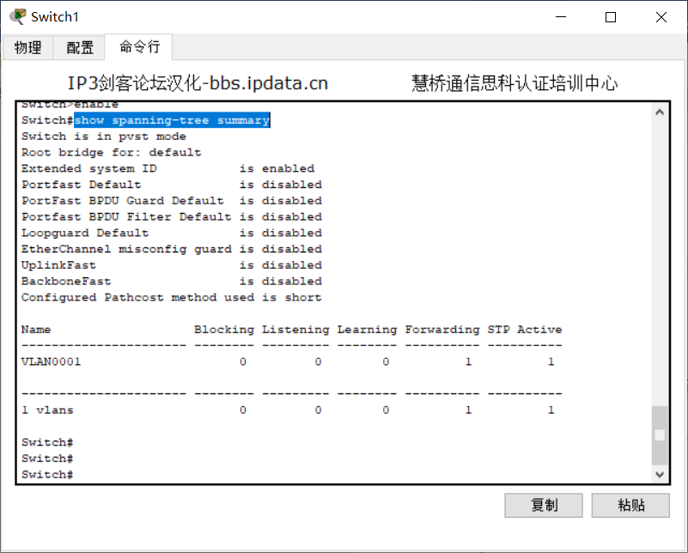
- 先在switch1上配置生成树协议配置，创建vlan2，划分端口，然后对switch2进行相同操作。
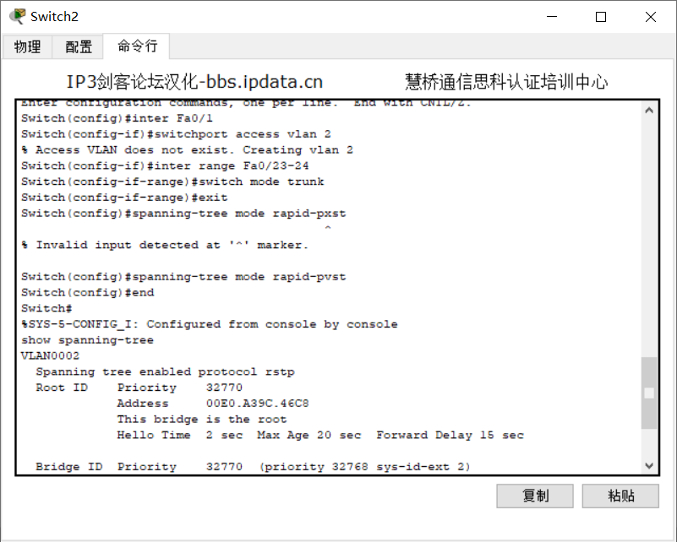
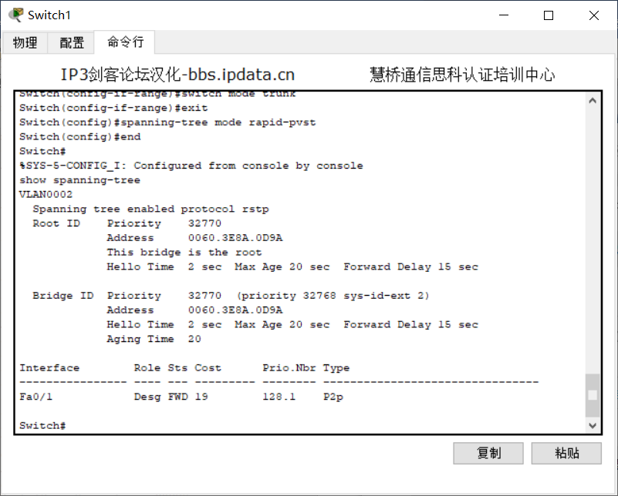
图 2switch1上进行生成树配置
图 3 switch2上进行生成树配置
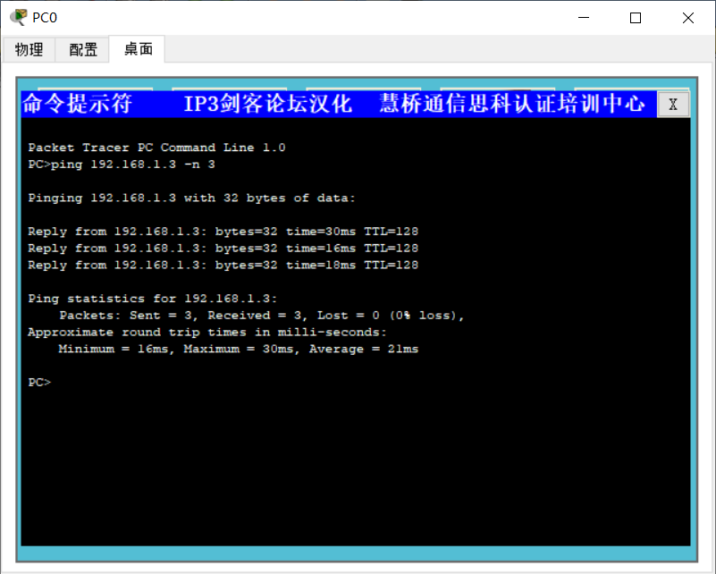
- 在PC0处检测SW1和SW2的连通性，ping的三个包都成功收到，说明连通。
图 4查看连通状态
- 在switch2查看spanning-tree状态

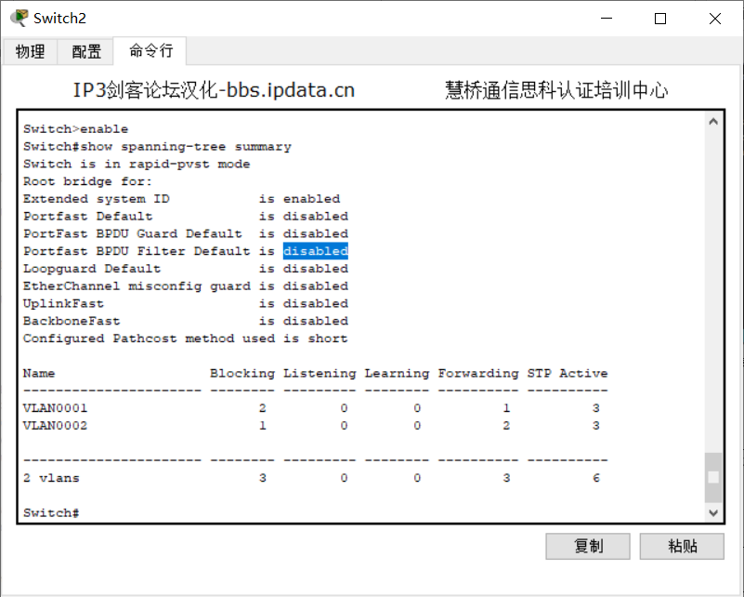
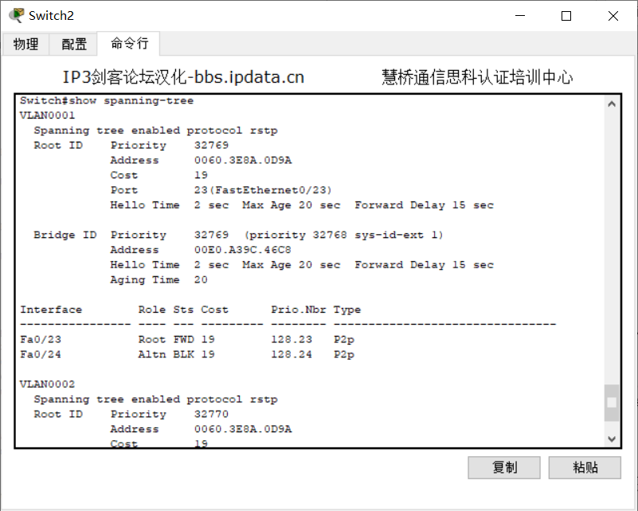
- 在switch2上查看生成树详细信息
图 5查看联通状态
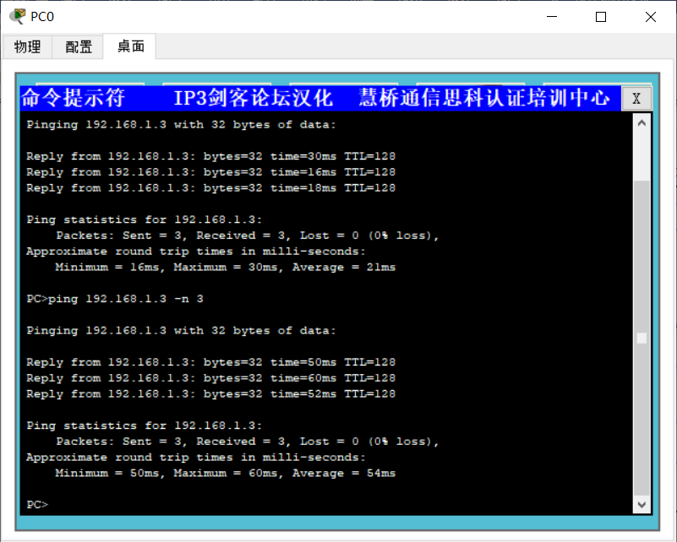
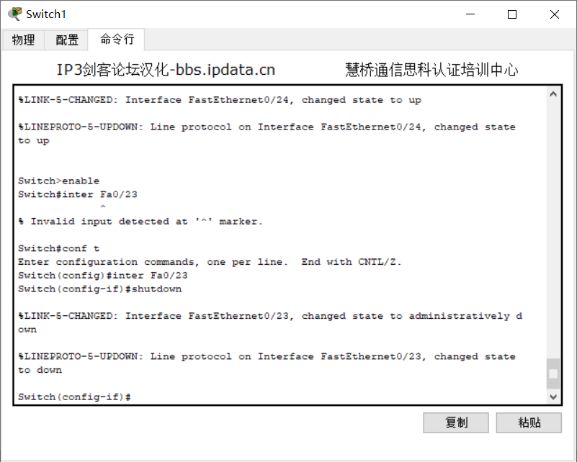
- 关闭Switch的23端口后查看连通状态，发现仍能连通。
图 6关闭23端口
- 配置网络中的根交换机
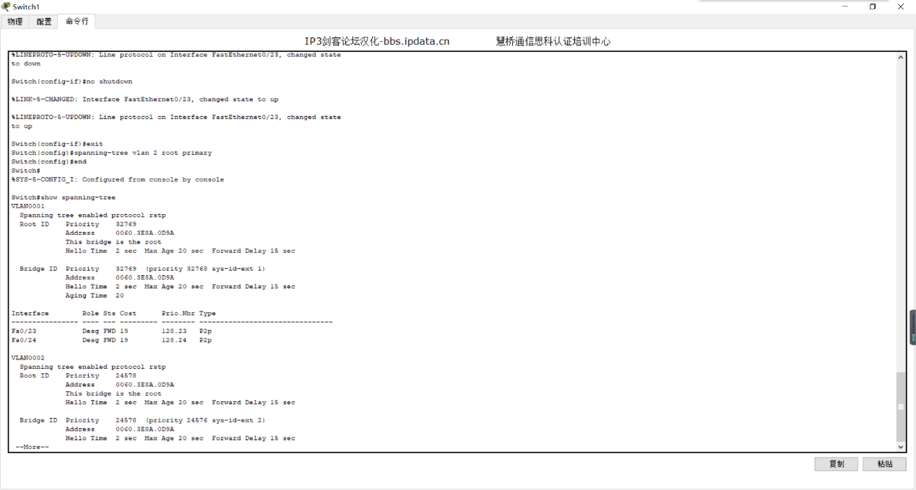
- 重新打开23端口，指定switch1作为根交换机。
图 7设置switch1作为根交换机
- 查看switch2的生成树配置
图 8switch2生成树配置
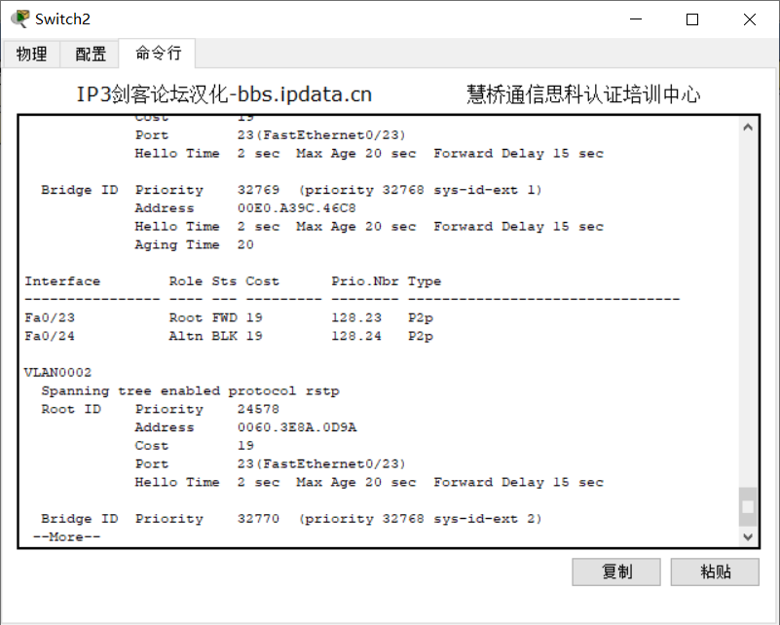

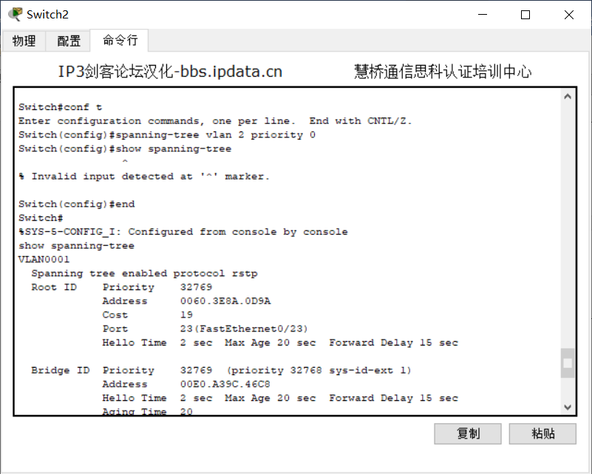
- 将switch2的优先级设为0
图 9设置switch2的优先级为0
- 将switch1的24端口优先级设为16.
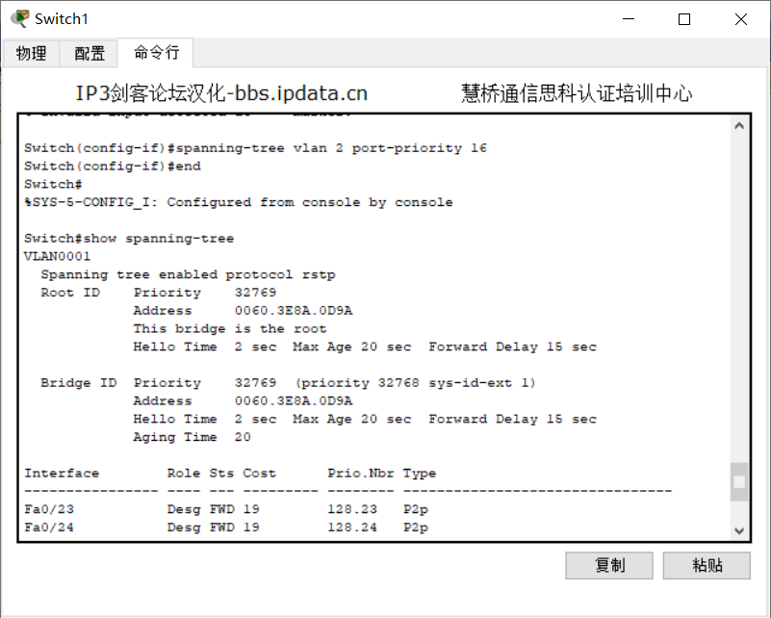
图 10 switch1的24端口优先级设为16

实验总结（遇到的问题及解决办法、体会）：用eNSP翻译的量有点过大，改用思科

器材、工具领用及归还负责人： 张楷 | 实验记录人：（签名）张楷
实验执笔人：（签名）张楷 | 报告协助人：（签名）张楷
小组成员签名：（签名）张楷

验收人： | 成绩评定：

